WAZAP

Web aplikacija za akva park

Specifikacija zahteva

Verzija 1.0

Pregled izmena

|  |  |  |  |
| --- | --- | --- | --- |
| **Datum** | **Verzija** | **Opis** | **Autor** |
| 29.03.2024 | Nacrt | Inicijalna verzija | Sava Mihajlović, Nemanja Miloičić, Lazar Trifunović |
|  |  |  |  |
|  |  |  |  |
|  |  |  |  |

Sadržaj

1. Cilj dokumenta 4

2. Opseg dokumenta 4

3. Reference 4

4. Pregled slučajeva korišćenja 4

5. Profili korisnika 5

5.1 Korisnik web aplikacije 5

5.2 Kupač 6

5.3 Administrator/moderator 6

5.4 Sezonski radnik 6

6. Opis slučajeva korišćenja 6

6.1 Pregled osnovnih informacija 6

6.2 Kreiranje zahteva za izdavanje karte 7

6.3 Dodavanje korisnika 7

6.4 Brisanje korisnika 8

6.5 Ažuriranje korisnika 8

6.6 Obrada zahteva 9

6.7 Ažuriranje stanja ležaljki 9

6.8 Podnošenje zahteva za sezonski posao 11

7. Dodatni zahtevi 12

7.1 Funkcionalnost 12

7.2 Upotrebivost 12

7.3 Pouzdanost 13

7.4 Performanse 13

7.5 Podrška i održavanje 13

7.6 Ograničenja 13

Specifikacija zahteva

# Cilj dokumenta

Cilj ovog dokumenta je specifikacija zahteva u pogledu detaljnog opisa slučajeva korišćenja WAZAP web aplikacije.

# Opseg dokumenta

Dokument se odnosi na WAZAP aplikaciju koja će biti razvijena od strane Solution4 tima. WAZAP predstavlja skraćenicu za Web aplikacija za akva park. Namena sistema je efikasno prezentovanje, pružanje usluga vezanih za rad samog sistema kao i njegovo održavanje.

# Reference

Spisak korišćene literature:

1. WAZAP – Predlog projekta, DO1_Predlog_Projekta, V1.0, 2024, Solution4.
2. WAZAP – Vizija sistema, DO2_Vizija_Sistema V1.0, 2024, Solution4.
3. WAZAP – Plan realizacije projekta, DO3_Plan_realizacije V1.0, 2024, Solution4.

# Pregled slučajeva korišćenja

Osnovni UML dijagram koji prikazuje korisnike i slučajeve korišćenja WAZAP- a prikazan je na sledećoj slici:

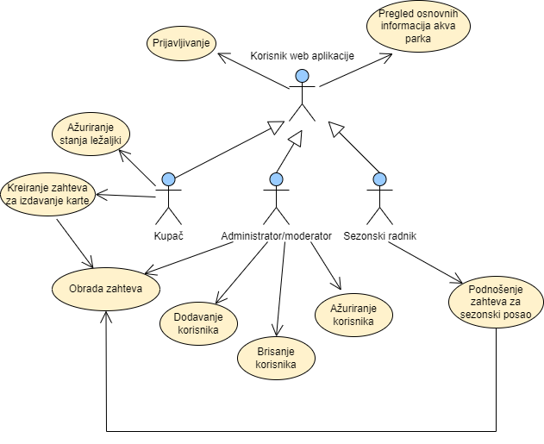

Slučajevi korišćenja *pregled informacija* i *kreiranje, brisanje i arhiviranje članova* i *ažuriranje podataka o publikacijama* obuhvataju složenije radnje koje se mogu razložiti dalje razložiti na pojedinačne slučajeve korišćenja.

Detaljni UML dijagram za slučaj korišćenja *Ažuriranje stanja ležaljki* je prikazan na sledećoj slici:

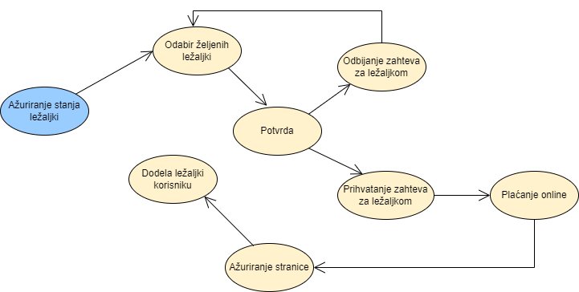

Detaljni UML dijagram za slučaj korišćenja *Podnošenje zahteva za sezonski posao* je prikazan na sledećoj slici:

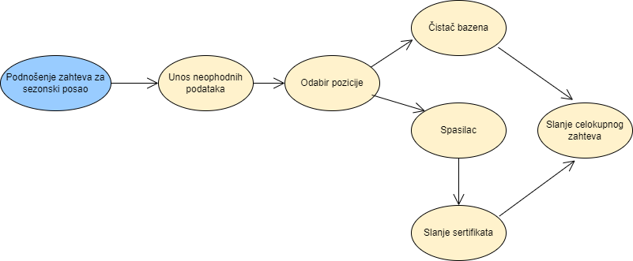

Detaljni UML dijagram za slučaj korišćenja *Obrada zahteva* je prikazan na sledećoj slici:

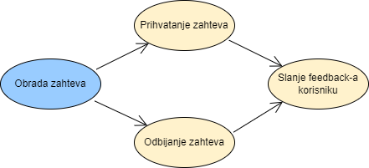

# Profili korisnika

Identifikovani su sledeći profili korisnika aplikacije WAZAP:

## Korisnik web aplikacije

Svi korisnici web aplikacije će po ulasku u web aplikaciju imati osnovni pregled svih informacija o akva parku. Ukoliko žele da kupe svoju kartu ili da se prijave za sezonski posao dužni su da se registruju/login-uju. Takođe je i administratoru/moderatoru ove aplikacije to obavezno.

## Kupač

Jedan od profila korisnika obuhvata kupače akva parka koji žele da kupe mesečne/polumesečne karte kao i da iste produže. Tom profilu korisnika će biti omogućeno da rezerviše ležaljke unapred, pre dolaska u akva park.

## Administrator/moderator

Jedan od profila korisnika obuhvata administratore/moderatore akva parka, čiji je glavni zadatak obrada korisničkih zahteva i davanje privilegija kupovinu karata i odobravanje kandidata za posao. Omogućeno im je i eventualno ažuriranje podataka u slučaju greške i zabrana pristupa nekim korisnicima.

## Sezonski radnik

Jedan od profila korisnika obuhvata sezonske radnike, koji su dužni da neophodne podatke predaju u cilju zaposlenja. Ukoliko korisnik izabere poziciju čuvara spasioca na bazenu, dužan je da pošalje i sertifikat o polaganju za tu poziciju.

# 6. Opis slučajeva korišćenja

## 6.1 Pregled osnovnih informacija

**Kratak opis:**

Korisnicima je po ulasku na web aplikaciju omogućen pregled osnovnih informacija o akva parku.

**Akteri:**

Korisnici web aplikacije (kupači, administratori/moderatori i sezonski radnici).

**Preduslovi:**

Nema.

**Osnovni tok:**

1. Korisnik pristupa web aplikaciji.

**Izuzeci:**

Nema.

**Posledice:**

Informacije su prikazane na osnovnoj stranici aplikacije.

## Prijavljivanje

**Kratak opis:**

Za veći broj usluga je neophodna prijava na web aplikaciju.

**Akteri:**

Korisnici web aplikacije (kupači, administratori/moderatori i sezonski radnici).

**Preduslovi:**

Korisnik nije trenutno prijavljen.

**Osnovni tok:**

1. Ukoliko se korisnik dosad nije prijavljivao, neophodna je registracija.
2. Ukoliko se korisnik dosad prijavljivao, neophodno je loginovati se.

**Izuzeci:**

Greška u prijavljivanju. Prikazuje se obaveštenje na formi.

**Posledice:**

Korisnik je prijavljen na web aplikaciju i ima pristup specifičnim opcijama u skladu sa svojim privilegijama.

## 6.2 Kreiranje zahteva za izdavanje karte

**Kratak opis:**

Korisnik ima mogućnost da zahteva od web aplikacije izdavanje mesečnih/polumesečnih karata.

**Akteri:**

Kupači.

**Preduslovi:**

Korisnik je prijavljen na stranici i dodeljene su mu privilegije kupača.

**Osnovni tok:**

1. Korisnik vrši odabir željene karte.
2. Ukoliko je korisnik student, neophodno je i poslati uverenje fakulteta u .jpg(.jpeg) ili .png formatu.
3. Korisnik vrši onlajn plaćanje.
4. Korisnik vrši odabir datuma za pokupljanje karata.

**Izuzeci:**

* 1. Korisnik nema dovoljno sredstava na računu.
  2. Slika uverenja sa fakulteta nije validna.
  3. Korisniku je dodeljena zabrana od strane administratora.

**Posledice:**

Korisnik je uspešno poslao zahtev za izdavanje karata.

## 6.3 Dodavanje korisnika

**Kratak opis:**

Administrator/moderator ima mogućnost da doda korisnike i da tim korisnicima dodeli zahtevane privilegije.

**Akteri:**

Administrator/moderator.

**Preduslovi:**

Administrator/moderator je prijavljen na stranici.

**Osnovni tok:**

1. Administrator/moderator dodaje korisnike i dodeljuje im privilegije.
2. Tabelarni prikaz korisnika se ažurira na stranici.

**Izuzeci:**

Nema.

**Posledice:**

Korisnik aplikacije je uspešno dodat.

## 6.4 Brisanje korisnika

**Kratak opis:**

Administrator/moderator ima mogućnost da ukloni korisnike sa web aplikacije.

**Akteri:**

Administrator/moderator.

**Preduslovi:**

Korisnik je registrovan i postoji u tabeli korisnika.

**Osnovni tok:**

1. Administrator/moderator bira kog korisnika želi da ukloni sa web aplikacije.
2. Tabelarni prikaz korisnika se ažurira na stranici.

**Izuzetci:**

* 1. Korisnik ne postoji.
  2. Korisnik je administrator/moderator.

**Posledice:**

Korisnik aplikacije je uklonjen iz tabele korisnika.

## 6.5 Ažuriranje korisnika

**Kratak opis:**

Administrator/moderator ima mogućnost izmene podataka o korisnicima.

**Akteri:**

Administrator/moderator.

**Preduslovi:**

* 1. Korisnik postoji i nalazi se u tabeli korisnika na stranici.

**Osnovni tok:**

1. Administrator/moderator bira korisnika kome želi da izmeni podatke.
2. Administrator/moderator vrši izmenu podataka odabranom korisniku.
3. Tabelarni prikaz korisnika se ažurira na stranici.

**Izuzeci:**

* 1. Korisnik ne postoji.
  2. Korisnik je administrator/moderator.

**Posledice:**

Korisniku stranice su podaci ažurirani.

## 6.6 Obrada zahteva

**Kratak opis:**

Dužnost administratora/moderatora jeste da obradi zahteve drugih profila korisnika, proveri njihovu validnost, eventualno ih odbije ili ih prihvati.

**Akteri:**

Pošiljalac zahteva (kupač ili sezonski radnik) i administrator/moderator.

**Preduslovi:**

* 1. Postoji zahtev od strane pošiljalac zahteva.
  2. Pošiljalac zahteva postoji (registrovan je).

**Osnovni tok:**

1. Korisnik šalje zahtev grupi administratora/moderatora.
2. Administrator/moderator proverava validnost zahteva.
3. Administrator/moderator odbija ili prihvata zahtev.
4. Administrator/moderator šalje feedback korisniku koji je poslao zahtev.

**Izuzeci:**

Nema.

**Posledice:**

Korisnik je obavešten o svom zahtevu.

## 6.7 Ažuriranje stanja ležaljki

**Kratak opis:**

Kupači imaju mogućnost rezervisanja željenih ležaljki unapred.

**Akteri:**

Kupač

**Preduslovi:**

Kupač je prijavljen na web aplikaciju.

**Osnovni tok:**

1. Kupač bira željeni datum.
2. Kupač bira ležaljke koje želi da rezerviše za taj datum.
3. Potvrđuje svoj izbor.
4. Kupač vrši plaćanje online.
5. Stranice se ažurira i kupaču se dodele željene ležaljke.

**Izuzeci:**

1. Kupač bira već rezervisanu ležaljku.

2. Kupač nema dovoljno novca da bi izvršio plaćanje.

3.Kupač je rezervisao prevelik broj ležaljku(5+).

**Posledice:**

Kupaču su dodeljene ležaljke unapred .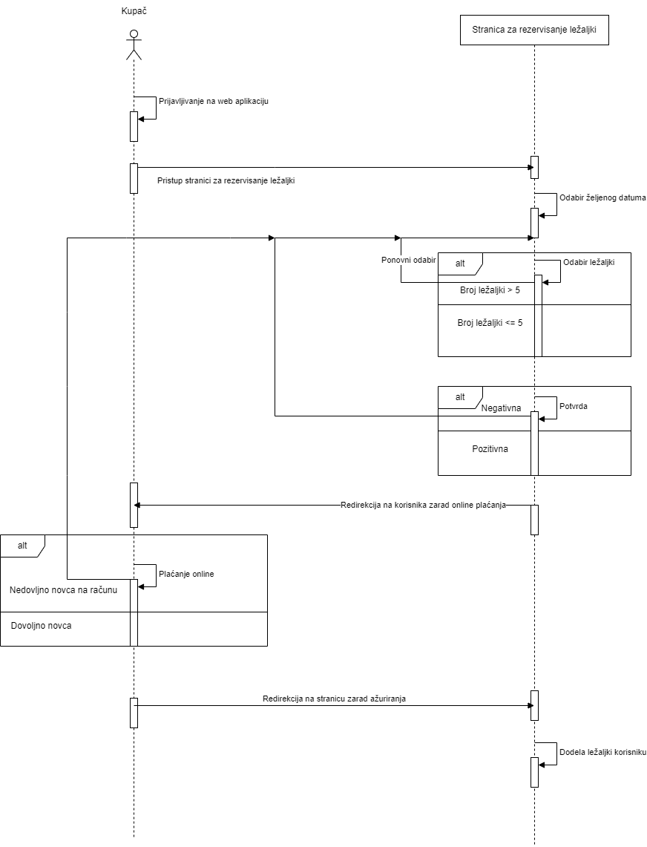

## 6.8 Podnošenje zahteva za sezonski posao

**Kratak opis:**

Zainteresovani sezonski radnici imaju mogućnost podnošenja zahteva za posao.

**Akteri:**

Sezonski radnik , Administrator/moderator

**Preduslovi:**

Sezonski radnik je prijavljen na web aplikaciji.

**Osnovni tok:**

1. Sezonski radnici unose neophodne podatke.
2. Nakon toga sezonski radnici se prijavljuju za poziciju na kojoj žele da rade.
3. Ukoliko se kandiduju za spasioca neophodno je da se pošalje sertifikat u .jpg(.jpeg) ili .png formatu.
4. Nakon određenog vremena dobijaju povratnu informaciju da li su primljeni od administratora/moderatora.

**Izuzeci:**

Nema.

**Posledice:**

Sezonski radnik je obavešten o tome da li je primljen ili nije.

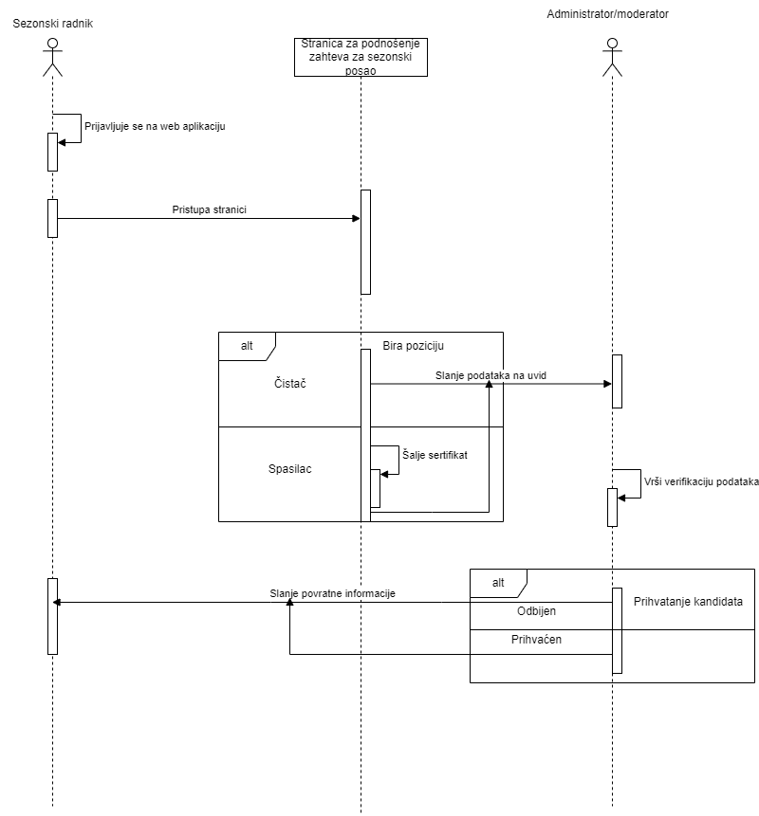

# 7. Dodatni zahtevi

## 7.1 Funkcionalnost

U ovom odeljku su specificirani funkcionalni zahtevi koji su zajednički za više slučajeva korišćenja.

WAZAP ne zahteva nikakve dodatne funkcionalnosti.

## 7.2 Upotrebivost

U ovom odeljku su specificirani zahtevi koji su vezani za, ili utiču na upotrebivosti sistema koji se razvija.

**Korisnički interfejs prilagođen korisniku:**

Korisnički interfejs WAZAP aplikacija će biti dizajniran tako da bude omogućeno jednostavno i intuitivno korišćenje bez potrebe za organizovanjem dodatne obuke.

## 7.3 Pouzdanost

U ovom odeljku su specificirani zahtevi u pogledu pouzdanosti sistema koji se razvija.

**Dostupnost:**

WAZAP će biti dostupan uvek, 24 sata dnevno, 7 dana u nedelji. Pojedine funkcionalnosti aplikacije će biti dostupne samo u okviru sezone kupanja(Jun, Jul , Avgust , Septembar).

**Srednje vreme između otkaza:**

Srednje vreme između dva sukcesivna otkaza ne sme da padne ispod 120 sati.

## 7.4 Performanse

U ovom odeljku su specificirani zahtevi koji definišu željene performanse sistema koji se razvija.

**Broj korisnika koji simultano pristupaju:**

Sistem će da podrži do 1000 simultanih pristupa korisnika aplikaciji

**Vreme odziva za pristup bazi podataka:**

Vreme potrebno za pristupanje bazi podataka u cilju izvršenje nekog upita ne sme da veće od 5 sekundi.

## 7.5 Podrška i održavanje

U ovom odeljku su specificirani zahtevi koji treba da poboljšaju stepen podrške i mogućnost održavanja sistema koji se razvija.

WAZAP aplikacija ne zahteva posebnu podršku, ali kao web aplikacija zahteva minimalno održavanje.

## 7.6 Ograničenja

U ovom odeljku su specificirana ograničenja kojih se treba pridržavati pri projektovanju sistema koji se razvija.

**Hardverska platforma:**

Klijentski deo sistema treba da ima mogućnost izvršavanja na bilo kom klijentskom uređaju sa minimalnim performansama.

Serverski deo sistema će raditi na PC računaru sa procesorom Intel(R) Celeron(R) N4020 i 8GB RAM memorije.

**Tipovi Web čitača:**

Klijentski deo WAZAP aplikacije će biti optimizovan za veći broj web čitača kao što su: Chrome, Firefox i drugi.